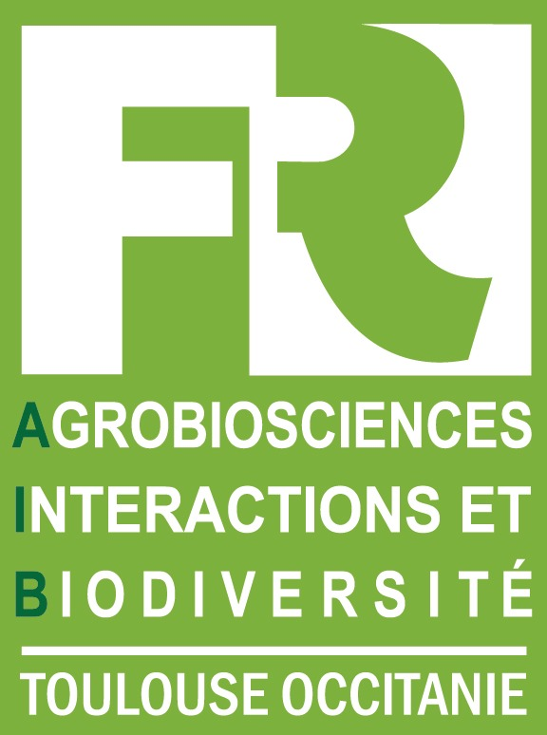
APPEL A PROJETS INTER-UNITES DE LA FR AIB 2019

Pour 2019, 7 financements de 8 k€ sont proposés à partager entre les deux porteurs de projets.
- Critère d'éligibilité
Le projet doit se faire entre au moins 2 partenaires de 2 Unités membres de la FR sur une durée de 12 à 24 mois.
- Critères incitatifs (non obligatoires)
-Les collaborations transversales entre les unités d’écologie (EDB, SETE) et de biologie (CNRGV, GBF, LRSV, LIPM) sont encouragées.
-Les porteurs de projets sont encouragés à utiliser une ou plusieurs des 6 plateformes du périmètre de la FR (Imagerie FR, Protéomique FR, TPMP, plateformes « SETE », GeT-PlaGe, plateau métabolites végétaux de MetaToul).
- Soumission
Projets à envoyer avec accusé de réception à Sophie Guilhem guilhem@lrsv.ups-tlse.fr
- Date limite de soumission le 8 avril 2018 midi. Aucun projet ne sera accepté après cette limite.
- Évaluation réalisée par le CS FR AIB selon les critères rapportés ci-dessous.
- Retour d'évaluation dans la semaine du 22 avril.

- Critères d'évaluation des projets FR AIB pour sélection 2019
Qualité du projet | Pertinence scientifique  Faisabilité en 12/24 mois  Caractère innovant ou original  Valeur ajoutée du financement demandé
Composition du partenariat | Complémentarité entre équipes  Collaboration transversale Ecologie-Biologie*  Initiation d’une collaboration*
Utilisation d’une plateforme du périmètre de la FR*
* critères non obligatoires



APPEL A PROJET INTER-UNITES 2019 / INTER-UNITS PROJECTS 2019
Date limite de retour : lundi 8 avril 2019 midi / deadline : Monday, April 8
• Titre du projet et son acronyme / Project title and acronym

• Noms des deux porteurs du projet et de leurs laboratoires / Two principal investigators’ names and laboratories

• Le cas échéant : collaboration Ecologie-Biologie / If appropriate: collaboration Ecology-Biology
Ecologie / Biologie ▢
• Le cas échéant : Utilisation de plateforme / If appropriate: Use of a platform
Imagerie FR ▢ Protéomique FR ▢ TPMP ▢ Plateformes “SETE” ▢
GeT-PlaGe ▢ Plateau métabolites végétaux de MetaToul ▢
• Description du projet (contexte, objectifs, approches envisagées) / Project description (scientific context, objectives, approaches). 2 pages max

• Complémentarité et rôles respectifs des partenaires / Complementarity of the work by the different partners

• Deux publications pour chaque porteur de projet / publications of PI’s (2 of each one)

Justification du budget et de la valeur ajoutée du financement demandé, en cas de financement déjà acquis sur le projet / Budget and complementarities with any previous funding of this topic

